DOĞU AKDENİZ ÜNİVERSİTESİ
BİLİŞİM SİSTEMLERİ
BTBS315
SİSTEM ANALİZ VE TASARIMI
DÖNEM PROJESİ


DAÜ Kayıt Sistemi Evre 1
Grup: Diablo
Hazırlayanlar
Berke Can Temel 21330933
Kemal Köstü 20331431
Sude Köylü 2300066

İÇİNDEKİLER
Bölüm | Başlık | Sayfa
1.0 | Giriş | 3
1.1 | Kapsam | 3
1.2 | Amaçları | 3
1.2.1 | Ders seçme – ekleme – silme | 3
1.2.2 | Danışman onayı | 3
1.2.3 | Sistem hatalarının önüne geçmek | 3
1.2.4 | Kullanıcı dostu tasarım | 3
1.3 | Faydaları | 3
1.3.1 | Kayıt sürecinin hızlanması | 4
1.3.2 | Hatalı ders seçiminin azalması | 4
1.3.3 | Kota ve çakışmaların görünmesi | 4
1.3.4 | Öğrenci ve danışman memnuniyeti | 4
1.3.5 | İş yükünün azalması | 4
1.4 | Sonuçlar | 4
1.4.1 | Hızlı kayıt süreci | 4
1.4.2 | Hataların azalması | 4
1.4.3 | Öğrenci yoğunluğu dengelenir | 4
1.4.4 | Kayıt süreci daha anlaşılır olur | 4
2.0 | Gereksinimler | 4
2.0.1 | Gereksinim açıklaması | 4
2.1 | Giriş yapmak | 4
2.1.1 | Kullanıcı adı–şifre doğrulama | 4
2.1.2 | Hatalı giriş uyarısı | 4
2.1.3 | Hesabın geçici kilitlenmesi | 4
2.1.4 | Başarılı giriş yönlendirmesi | 4
2.2 | Ders eklemek | 4
2.2.1 | Uygun derslerin listelenmesi | 4
2.2.2 | Çakışma kontrolü | 4
2.2.3 | Kota kontrolü | 4
2.2.4 | Başarı bildirimi | 4
2.3 | Ders silmek | 4
2.3.1 | Ekli derslerin listelenmesi | 4
2.3.2 | Danışman uyarısı | 4
2.3.3 | Güncel liste gösterimi | 4
2.4 | Danışman onayı | 5
2.4.1 | Listenin danışmana iletilmesi | 5
2.4.2 | Onay / red işlemi | 5
2.4.3 | Öğrenciye bildirim gönderilmesi | 5
2.5 | Bildirim sistemi | 5
2.5.1 | Ders ekleme/silme bildirimi | 5
2.5.2 | Danışman açıklamaları | 5
2.5.3 | Borç/engel uyarısı | 5
2.6 | Çakışma ve kota kontrolleri | 5
2.6.1 | Saat çakışma kontrolü | 5
2.6.2 | Kota dolu ders uyarısı | 5
2.6.3 | Uygun olmayan ders engelleme | 5
2.7 | Ders programı görüntüleme | 5
2.7.1 | Program görüntüleme | 5
2.7.2 | Ekleme/silme sonrası güncelleme | 5
2.7.3 | Saat ve gün bilgileri | 5
2.7.4 | Çakışan derslerin belirtilmesi | 5
3.0 | UML Diyagramları | 5
3.1 | Etkinlik şemaları | 5
3.1.1 | Giriş ekranı etkinlik şeması | 5
3.1.2 | Kayıt süreci etkinlik şeması | 6
3.1.3 | Ders ekleme etkinlik şeması | 6
3.1.4 | Ders silme etkinlik şeması | 7
3.1.5 | Danışman onayı etkinlik şeması | 7
3.1.6 | Bildirim sistemi etkinlik şeması | 8
3.1.7 | Ders çakışma kontrolü etkinlik şeması | 8
3.1.8 | Ders programı görüntüleme etkinlik şeması | 9
3.2 | Tablolar | 9
3.2.1 | Olay listesi | 9
3.2.2 | Olay tablosu (Event Table) | 10
3.3 | Use Case Diagram | 11
3.4 | Kullanım durumu spesifikasyonları | 12
3.4.1 | Giriş yapma | 12
3.4.2 | Ders ekleme | 13
3.4.3 | Ders silme | 15
3.4.4 | Ders programı görüntüleme | 16
3.4.5 | Danışman onayı | 17
3.4.6 | Bildirim gönderme | 18
3.5 | Eki alanı sınıfı diyagramı | 19
3.6 | Navigasyon şeması | 19
Evre 3 |  | 20
3.7 | Tasarım sınıfı şeması | 20
3.8 | Sıra diyagramı | 20
3.9 | Package Diagramı | 21

1.0 Giriş
Bu belge, Doğu Akdeniz Üniversitesi (DAÜ) için geliştirilecek kayıt sistemine ait analiz ve gereksinimleri tanımlar. Sistem, öğrencilerin ders seçme, danışman onayı alma ve kayıt süreçlerini elektronik ortamda yürütmelerini sağlar.
Giriş kısmı, önerilen kayıt sisteminin genel yapısını, amacını ve neden ihtiyaç duyulduğunu açıklar. Mevcut kayıt sisteminde yaşanan yoğunluk, erişim sorunları ve çakışmalar gibi problemler yeni bir sistem ihtiyacı doğurmuştur.

1.1 Kapsam
Bu proje, öğrencilerin ders kayıt sürecini daha düzenli ve anlaşılır hâle getirmeyi amaçlayan bir sistemi kapsamaktadır. Öğrenciler sistem üzerinden giriş yaparak ders ekleme ve silme işlemlerini gerçekleştirebilecek, seçtikleri derslere göre oluşan ders programını görüntüleyebilecektir. Derslerin çakışma durumu ve kontenjan bilgileri sistem tarafından otomatik olarak kontrol edilerek öğrenciye bildirilecektir. Seçilen dersler danışman onayına gönderilecek ve onay süreci sistem üzerinden takip edilecektir.

1.2 Amaçları
1.2.1 Öğrencilerin daha hızlı ve sorunsuz ders kaydı yapabilmesini sağlamak
1.2.2 Danışmanlık sürecini sadeleştirmek
1.2.3 Yoğunluk kaynaklı sistem hatalarını azaltmak
1.2.4 Kullanıcı dostu ve mobil uyumlu bir arayüz sunmak

1.3 Faydaları
1.3.1 Kayıt sürecinin hızlanması
1.3.2 Hatalı ders seçiminin azalması
1.3.3 Kota ve çakışmaların anlık görünmesi
1.3.4 Öğrenci ve danışman memnuniyetinin artması
1.3.5 İş yükünün azalması

1.4 Sonuçlar
1.4.1 Kayıt süresi önemli ölçüde kısalır
1.4.2 Çakışma ve kapasite hataları minimize edilir
1.4.3 Öğrenci yoğunluğu sistem tarafından dengelenir
1.4.4 Kayıt süreci daha şeffaf hale gelir
2.0 Gereksinimler
2.0.1Bu bölüm, sistemin işlevsel gereksinimlerini hocamızın istediği formatta açıklar.

2.1 Giriş Yapmak
2.1.1 Sistem, kişinin kullanıcı adı ve şifresinin doğruluğunu kontrol eder.
2.1.2 Sistem, hatalı girişte kullanıcıyı uyarır.
2.1.3 Sistem, 3 kez hatalı girişte hesabı geçici olarak kilitler.
2.1.4 Sistem, başarılı girişten sonra öğrenciyi ana kayıt ekranına yönlendirir.

2.2 Ders Eklemek
2.2.1 Sistem, öğrencinin bölümüne uygun açılmış dersleri listeler.
2.2.2 Sistem, ders eklenmeden önce çakışmaları kontrol eder.
2.2.3 Sistem, ders kotasının dolu olması halinde eklemeye izin vermez.
2.2.4 Sistem, ders başarıyla eklendiğinde öğrenciye bildirim gösterir.

2.3 Ders Silmek
2.3.1 Sistem, öğrencinin eklediği dersleri listeler.
2.3.2 Sistem, danışman onayı gerektiren derslerde silme işlemine izin vermeden önce uyarı verir.
2.3.3 Sistem, ders silme işlemini başarıyla tamamladıktan sonra listeyi günceller.

2.4 Danışman Onayı
2.4.1 Sistem, öğrencinin ders listesini danışmana gönderir.
2.4.2 Danışman, dersleri onaylayabilir veya reddedebilir.
2.4.3 Sistem, danışman onayı geldiğinde öğrenciye bildirim verir.

2.5 Bildirim Sistemi
2.5.1 Sistem, eklenen veya silinen dersler hakkında anlık uyarı verir.
2.5.2 Sistem, danışman açıklamalarını öğrenciye iletir.
2.5.3 Sistem, borç veya engel durumunda uyarı mesajı gösterir.

2.6 Çakışma ve Kota Kontrolleri
2.6.1 Sistem, ders saatlerinin çakışıp çakışmadığını otomatik kontrol eder.
2.6.2 Sistem, kotası dolu dersleri kullanıcıya kırmızı uyarı ile gösterir.
2.6.3 Sistem, öğrenci uygun değilse dersi eklemeye izin vermez.
2.7 Ders Programı Görüntüleme
2.7.1 Sistem, öğrencinin eklediği derslere göre oluşan haftalık ders programını görüntüler.
2.7.2 Ders ekleme veya silme işlemi yapıldığında ders programı otomatik olarak güncellenir.
2.7.3 Sistem, ders programı üzerinde saat ve gün bilgilerini açık şekilde gösterir.
2.7.4 Çakışan dersler ders programı ekranında uyarı ile belirtilir.
Evre 2
3.0 UML DİAGRAMLARI
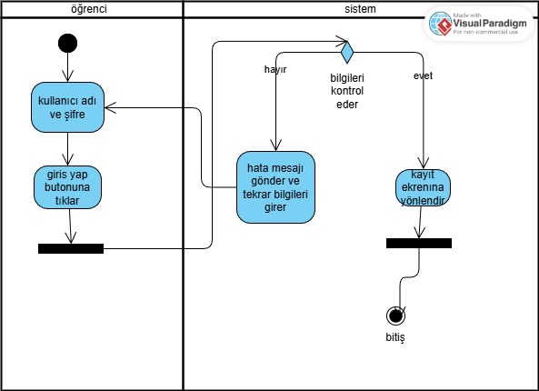
3.1 Etkinlik Şemaları
3.1.1 Giriş Ekranı Etkinlik Şeması

Şekil 1

3.1.2 Kayıt Süreci Etkinlik Şeması

Şekil 2

3.1.3 Ders Ekleme Etkinlik Şeması
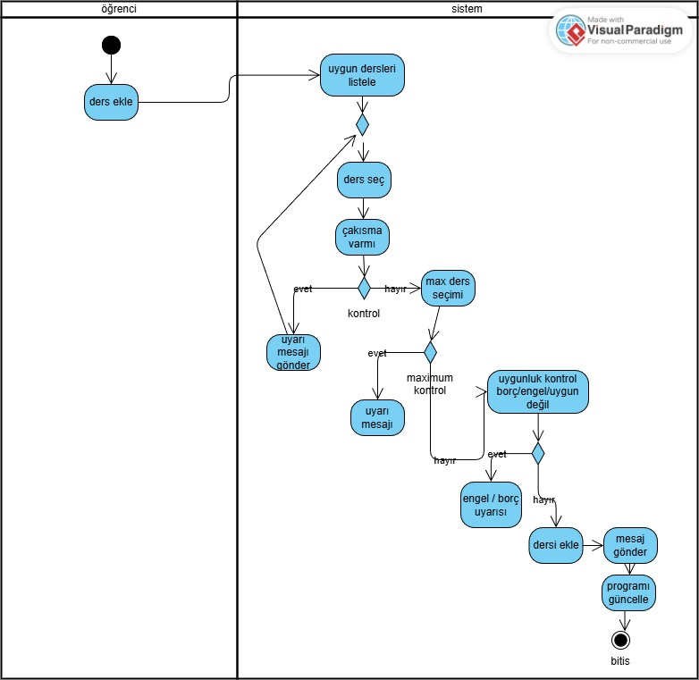
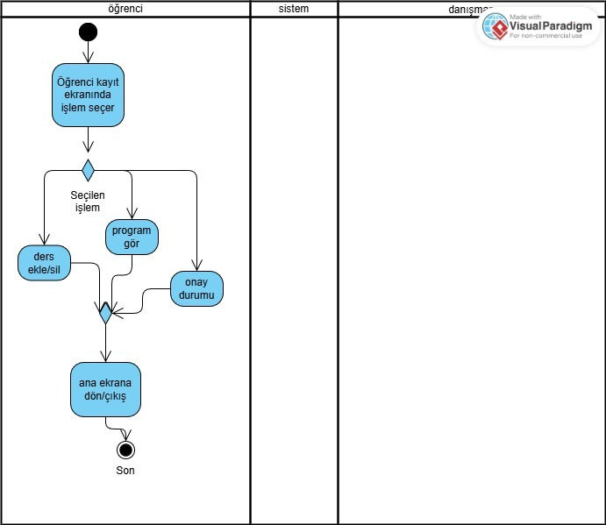

Şekil 3

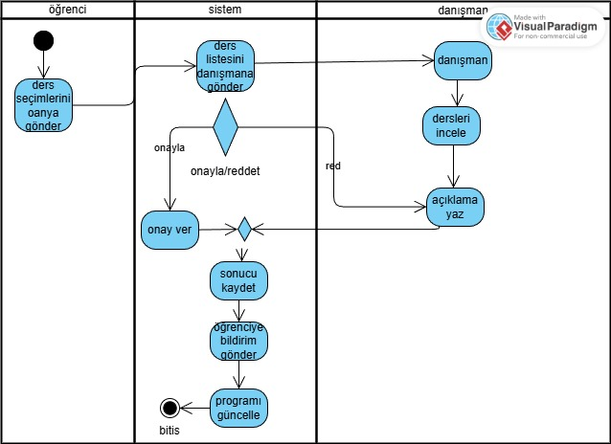
3.1.4 Ders Silme Etkinlik Şeması

Şekil 4

3.1.5 Danışman Onayı Etkinlik Şeması

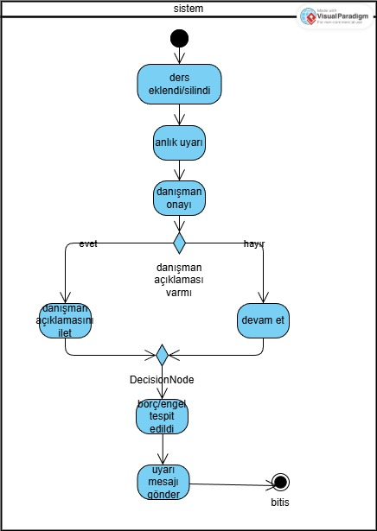

Şekil 5

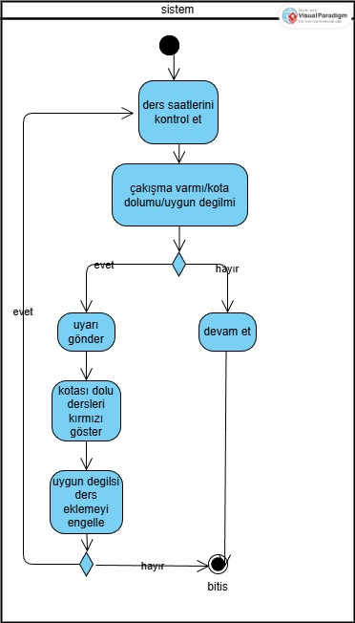
3.1.6 Bildirim Sitemi Etkinlik Şeması

Şekil 6

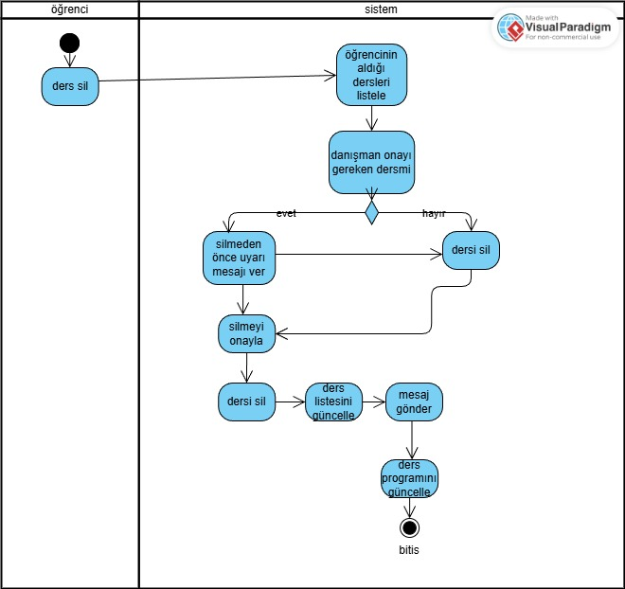
3.1.7 Ders Çakışma Kontrolü Etkinlik Şeması

Şekil 7

3.1.8 Ders Programı Görüntüleme Etkinlik Şeması
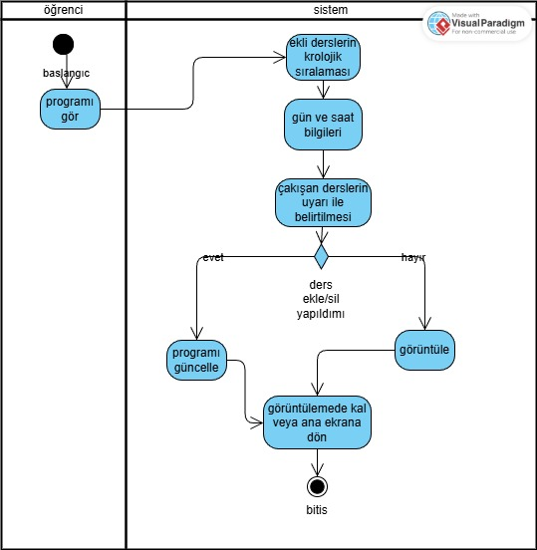

Şekil 8

3.2 Tablolar
3.2.1 Olay Listesi
Sistemi tetikleyen temel olaylar:
E1: Öğrenci sisteme giriş yapar
E2: Öğrenci ders eklemek ister
E3: Sistem çakışma kontrolü yapar
E4: Sistem kota (kontenjan) kontrolü yapar
E5: Sistem uygunluk/engel (borç/engel/uygun değil) kontrolü yapar
E6: Öğrenci ders silmek ister
E7: Öğrenci ders seçimlerini danışman onayına gönderir
E8: Danışman dersleri inceler ve karar verir (onay/red)
E9: Sistem öğrenciye bildirim gönderir
E10: Öğrenci haftalık programını görüntüle

3.2.2 Olay Tablosu (Event Table)
Event ID | Olay (Event) | Tetikleyen (Aktör) | Kısa Açıklama | Sistem Tepkisi / İşlem | Çıktı (Output)
E1 | Sisteme Giriş | Öğrenci | Öğrenci sisteme giriş yapar | Kimlik doğrulama yapar, ana ekranı açar | Giriş başarılı/başarısız mesajı
E2 | Ders Ekleme Talebi | Öğrenci | Öğrenci “Ders Ekle”yi seçer ve ders seçer | Uygun dersleri listeler, seçimi alır | Ders listesi ekranı
E3 | Çakışma Kontrolü | Sistem | Seçilen ders mevcut programla çakışıyor mu | Ders saatlerini karşılaştırır | Çakışma uyarısı / devam
E4 | Kota Kontrolü | Sistem | Seçilen dersin kontenjanı dolu mu | Kontenjan durumunu kontrol eder | “Kota dolu” uyarısı / devam
E5 | Engel/Uygunluk Kontrolü | Sistem | Borç/engel/uygun değil durumu var mı | Öğrencinin uygunluk durumunu kontrol eder | Engel/borç uyarısı / devam
E6 | Dersi Listeye Ekle | Sistem | Kontroller geçtiyse ders eklenir | Dersi öğrencinin ders listesine ekler, programı günceller | “Ders eklendi” bildirimi + güncel program
E7 | Ders Silme Talebi | Öğrenci | Öğrenci “Ders Sil”i seçer ve ders seçer | Öğrencinin aldığı dersleri listeler, seçimi alır | Ders listesi ekranı
E8 | Danışman Onayı Gereksinimi Kontrolü | Sistem | Silinecek ders danışman onayı gerektiriyor mu | Gerekliyse silmeden önce uyarı gösterir | Uyarı + onay isteği
E9 | Dersi Sil | Sistem | Öğrenci silmeyi onaylar | Dersi siler, ders listesini ve programı günceller | “Ders silindi” bildirimi + güncel program
E10 | Onaya Gönder | Öğrenci | Öğrenci ders seçimlerini “Onaya Gönder” | Ders listesini danışmana iletir | Danışmana iletildi bilgisi
E11 | Onay/Red Kararı | Danışman | Danışman dersleri inceler | Onaylar veya reddeder, (varsa) açıklama yazar | Onay/Red sonucu + açıklama
E12 | Sonucu Kaydet & Bildirim Gönder | Sistem | Danışman sonucu geldikten sonra | Sonucu kaydeder, öğrenciye bildirir | Öğrenciye onay/ret bildirimi
E13 | Program Görüntüleme | Öğrenci | Öğrenci “Programı Gör”ü seçer | Haftalık programı oluşturur ve gösterir | Program ekranı + çakışma uyarıları
E14 | Anlık Bildirim Üretimi | Sistem | Ders eklendi/silindi veya onay/ret geldi | Anlık uyarı üretir, (varsa) danışman açıklamasını iletir | Bildirim mesajı

3.3 Use Case Diagram(Kullanım Durumu Diagramı)
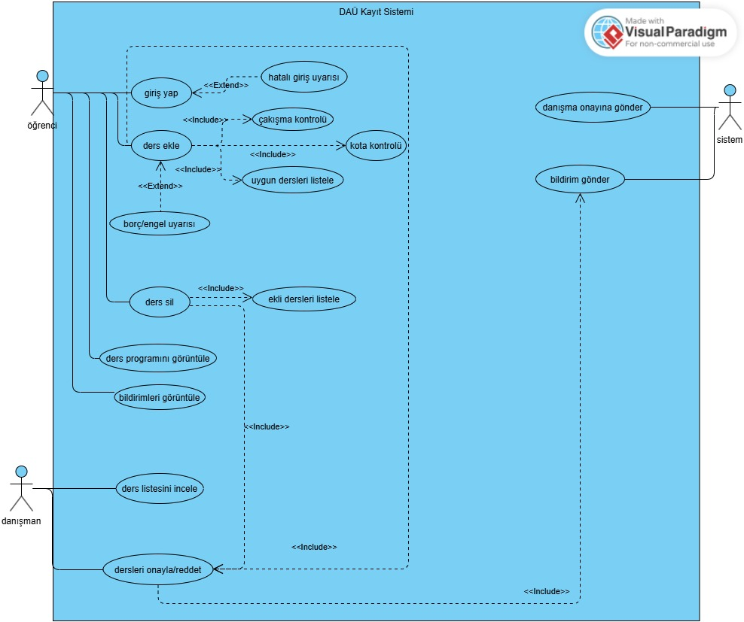

Şekil 9

3.4.0 Kullanım Durumu Spesifikasyonları
3.4.1 Giriş Yapma
Kullanım Örneği Adı | Giriş yap
Senaryo | Öğrencinin sisteme kullanıcı adı ve şifre bilgileri ile giriş yapması
Tetikleyici olay | Öğrencinin giriş ekranında kullanıcı adı ve şifre bilgilerini girerek “Giriş Yap” butonuna tıklaması.
Kısa açıklama | Bu kullanım durumu, öğrencinin kimlik bilgilerini doğrulayarak sisteme erişmesini sağlar. Bilgiler doğruysa öğrenci kayıt ekranına yönlendirilir, yanlışsa hata mesajı gösterilir
aktörler | Birincil :Öğrenci,İkincil:Sistem
İlgili Kullanım Örnekleri | <<include>> Kimlik Doğrulama  <<extend>> Hata Mesajı Gösterme
Paydaşlar | Öğrenci  Üniversite Kayıt Sistemi
ön koşullar | Öğrenci sistemde kayıtlı olmalıdır.  Sistem aktif ve erişilebilir durumda olmalıdır.
Sonrası koşullar | Giriş başarılıysa öğrenci kayıt ekranına yönlendirilir.  Giriş başarısızsa öğrenciye hata mesajı gösterilir ve tekrar giriş yapması sağlanır.
olay akışı | AKTÖR | SİSTEM
olay akışı | - Öğrenci kullanıcı adı ve şifre bilgilerini girer  - Öğrenci “giriş yap” butonuna tıklar
  2.1 Sistem girilen bilgileri kontrol eder.
  2.2 Sistem bilgilerin doğruluğunu değerlendirir.
  2.3 Bilgiler doğruysa öğrenci kayıt ekranına yönlendirilir
İstisna Koşulları | Ters gidebilecek şeylerin ve sistemin nasıl yanıt verdiğinin bir listesi.  1.1 Kullanıcı adı veya şifre hatalıysa sistem hata mesajı gösterir.  1.2 Sistem geçici olarak erişilemezse kullanıcı bilgilendirilir.  1.3 Öğrenci hatalı giriş yaparsa sistem tekrar giriş yapmasına izin verir.

3.4.2 Ders Ekleme
Kullanım Örneği Adı | Ders ekle
Senaryo | Öğrencinin, kayıt dönemi içerisinde sistem üzerinden ders eklemesi.
Tetikleyici olay | Öğrencinin kayıt ekranında “Ders Ekle” seçeneğini seçmesi.
Kısa açıklama | Bu kullanım durumu, öğrencinin sistemde tanımlı uygun dersler arasından ders seçerek ders programına eklemesini sağlar. Sistem, ders ekleme sırasında çakışma, kontenjan, maksimum ders sayısı ve engel/borç kontrollerini gerçekleştirir.
aktörler | Birincil :Öğrenci,İkincil:Sistem
İlgili Kullanım Örnekleri | <<include>> Çakışma Kontrolü  <<include>> Kontenjan Kontrolü  <<include>> Maksimum Ders Kontrolü  <<include>> Engel / Borç Kontrolü  <<extend>> Bildirim Gönderme  <<extend>> Danışman Onayı
Paydaşlar | Öğrenci  Üniversite Kayıt Sistemi  Danışman
ön koşullar | Öğrenci sisteme giriş yapmış olmalıdır.  Kayıt dönemi açık olmalıdır.  Öğrencinin ders ekleme hakkı bulunmalıdır.
Sonrası koşullar | Ders başarıyla eklenirse öğrencinin ders programı güncellenir.  Ders danışman onayına gönderilir (gerekiyorsa).  Öğrenciye işlem sonucu hakkında bildirim gönderilir.
olay akışı | AKTÖR | SİSTEM
olay akışı | - Öğrenci “Ders Ekle” seçeneğini seçer.  - Öğrenci eklemek istediği dersi seçer  - Öğrenci ders ekleme işlemini onaylar | - Sistem öğrencinin alabileceği uygun dersleri listeler.  2.1 Sistem ders saatlerini kontrol eder.
  2.2 Sistem dersler arasında çakışma olup olmadığını kontrol eder.
  2.3 Sistem ders kontenjanını kontrol eder.
  2.4 Sistem maksimum ders sayısı kontrolünü yapar.
  2.5 Sistem öğrenciye ait borç/engel durumunu kontrol eder.
  3.1 Sistem dersi ekler.
  3.2 Sistem ders programını günceller.
  3.3 Sistem dersi danışman onayına gönderir.
  3.4 Sistem öğrenciye bilgilendirme mesajı gönderir.
İstisna Koşulları | Ters gidebilecek şeylerin ve sistemin nasıl yanıt verdiğinin bir listesi.  1.1 Ders saatleri çakışıyorsa sistem uyarı mesajı gösterir ve ders ekleme işlemini engeller.  1.2 Ders kontenjanı doluysa sistem uyarı mesajı gösterir.  1.3 Öğrenci maksimum ders sayısını aşmışsa sistem ders ekleme işlemini iptal eder.  1.4 Öğrencinin borç veya engel durumu varsa sistem ders ekleme işlemine izin vermez.

3.4.3 Ders Silme
Kullanım Örneği Adı | Ders silme
Senaryo | Öğrencinin, daha önce eklediği bir dersi sistem üzerinden silmesi.
Tetikleyici olay | Öğrencinin kayıt ekranında “Ders Sil” seçeneğini seçmesi.
Kısa açıklama | Bu kullanım durumu, öğrencinin kayıtlı olduğu dersler arasından bir dersi silmesini sağlar. Sistem, dersin danışman onayı gerektirip gerektirmediğini kontrol eder ve gerekli durumlarda öğrenciden onay alır.
aktörler | Birincil :Öğrenci,İkincil:Sistem
İlgili Kullanım Örnekleri | <<extend>> Bildirim Gönderme  <<incluade>> Danışman Onayı
Paydaşlar | Öğrenci  Üniversite Kayıt Sistemi  Danışman
ön koşullar | Öğrenci sisteme giriş yapmış olmalıdır.  Kayıt dönemi açık olmalıdır.  Öğrencinin en az 1 derse kaydı olması lazımdır.
Sonrası koşullar | • Ders başarıyla silinirse öğrencinin ders listesi ve ders programı güncellenir.  • Öğrenciye işlem sonucu hakkında bildirim gönderilir.
olay akışı | AKTÖR | SİSTEM
olay akışı | 1.Öğrenci “Ders sil” seçeneğini seçer.  2.Öğrenci silmek istediği dersi seçer  3.Öğrenci ders silmeişlemini onaylar | - Sistem öğrencinin silebileceği uygun dersleri listeler.  2.1 Sistem dersin danışman onayı gerektirip gerektirmediğini kontrol eder.
  2.2 Sistem danışman onayı gerektirmiyorsa dersi siler
  3.1 Sistem dersi siler
  3.2 Sistem ders programını günceller.
  3.3 Sistem öğrenciye bilgilendirme mesajı gönderir.
İstisna Koşulları | - Ders danışman onayı gerektiriyorsa sistem silme işleminden önce uyarı mesajı gösterir.  - Öğrenci silme işlemini onaylamazsa sistem işlemi iptal eder.  - Sistemsel hata oluşursa öğrenci bilgilendirilir.

3.4.4 Ders Programı Görüntüleme
Kullanım Örneği Adı | Ders programını görüntüle
Senaryo | Öğrencinin, seçmiş olduğu derslere ait haftalık ders programını sistem üzerinden görüntülemesi.
Tetikleyici olay | Öğrencinin kayıt ekranında “Ders Programı Görüntüle” seçeneğini seçmesi.
Kısa açıklama | Bu kullanım durumu, öğrencinin kayıtlı olduğu derslere göre oluşturulan ders programını gün, saat ve ders bilgileriyle birlikte görüntülemesini sağlar.
aktörler | Birincil :Öğrenci,İkincil:Sistem
İlgili Kullanım Örnekleri | <<include>> Ders Bilgilerini Getirme  <<include>> Program Oluşturma
Paydaşlar | Öğrenci  Üniversite Kayıt Sistemi
ön koşullar | Öğrenci sisteme giriş yapmış olmalıdır.  Öğrencinin en az bir kayıtlı dersi bulunmalıdır.
Sonrası koşullar | Ders programı öğrenciye görüntülenir.  Sistem üzerinde herhangi bir veri değişikliği yapılmaz.
olay akışı | AKTÖR | SİSTEM
olay akışı | 1. Öğrenci “Ders Programı Görüntüle” seçeneğini seçer.
İstisna Koşulları | Ters gidebilecek şeylerin ve sistemin nasıl yanıt verdiğinin bir listesi.  1.1 Ders danışman onayı gerektiriyorsa sistem silme işleminden önce uyarı mesajı gösterir.  1.2 Öğrenci silme işlemini onaylamazsa sistem işlemi iptal eder.  1.3 Sistemsel hata oluşursa öğrenci bilgilendirilir.

3.4.5 Danışman Onayı
Kullanım Örneği Adı | Danışman Onayı
Senaryo | Danışmanın, öğrenciler tarafından yapılan ders kayıt taleplerini sistem üzerinden incelemesi ve onaylaması veya reddetmesi.
Tetikleyici olay | Danışmanın sisteme giriş yaptıktan sonra “Onay Bekleyen Kayıtlar” ekranını açması.
Kısa açıklama | Bu kullanım durumu, danışmanın öğrencilerin ders ekleme/silme taleplerini akademik kurallara göre değerlendirerek onaylamasını veya reddetmesini sağlar. Karar sonucunda öğrenci bilgilendirilir.
aktörler | Birincil :Danışman,İkincil:Sistem
İlgili Kullanım Örnekleri | <<include>> Ders Kayıtlarını Görüntüleme  <<extend>> Bildirim Gönderme
Paydaşlar | Danışman  Öğrenci  Üniversite Kayıt Sistemi
ön koşullar | Danışman sisteme giriş yapmış olmalıdır.  İncelenecek en az bir onay bekleyen ders kaydı bulunmalıdır.
Sonrası koşullar | Ders kaydı onaylanır veya reddedilir.  Öğrencinin kayıt durumu güncellenir.  Öğrenciye onay/ret sonucu hakkında bildirim gönderilir.
olay akışı | AKTÖR | SİSTEM
olay akışı | - Danışman onay bekleyen kayıtları görüntüler  - Danışman bir öğrencinin ders kaydını seçer  - Danışman ders kaydını inceler  - Danışman onaylama veya reddetme işlemini seçer. | 1.1 Sistem danışmana ait öğrencilerin kayıt taleplerini listeler.  2.1 Sistem seçilen ders kayıt detaylarını gösterir.  4.1 Sistem danışmanın kararını kaydeder.  4.2 Sistem kayıt durumunu günceller.  4.3 Sistem öğrenciye bilgilendirme mesajı gönderir.
İstisna Koşulları | Ters gidebilecek şeylerin ve sistemin nasıl yanıt verdiğinin bir listesi.  1.1 Onay bekleyen kayıt yoksa sistem bilgilendirici mesaj gösterir.  1.2 Sistemsel hata oluşursa danışman bilgilendirilir.  1.3 Danışman işlem sırasında vazgeçerse sistem herhangi bir değişiklik yapmaz.

3.4.6 Bildirim Gönderme

Kullanım Örneği Adı | Bildirim Gönderme
Senaryo | Öğrencinin, sistem tarafından oluşturulan bildirimleri görüntülemesi ve sistemin ilgili işlemler sonucunda öğrenciye bildirim göndermesi.
Tetikleyici olay | Sistem tarafından ders ekleme, ders silme veya danışman onayı gibi bir işlemin gerçekleşmesi
Kısa açıklama | Bu kullanım durumu, öğrencinin ders kayıt süreciyle ilgili bilgilendirme mesajlarını görüntülemesini sağlar. Sistem, belirli işlemler sonrasında öğrenciye otomatik olarak bildirim gönderir.
aktörler | Birincil :Öğrenci,İkincil:Sistem
İlgili Kullanım Örnekleri | <<extend>> Ders Ekle  <<extend>> Ders Sil  <<extend>> Danışman Onayı
Paydaşlar | Danışman  Öğrenci  Üniversite Kayıt Sistemi
ön koşullar | Öğrenci sisteme giriş yapmış olmalıdır.  Öğrenciye ait en az bir bildirim bulunmalıdır
Sonrası koşullar | Öğrenci bildirimleri görüntüler.  Sistem üzerinde herhangi bir veri değişikliği yapılmaz
olay akışı | AKTÖR | SİSTEM
olay akışı | - Öğrenci “bildirimler” ekranını açar  - Öğrenci bildirimi okur | - Sistem öğrenciye ait bildirimleri listeler  - Sistem bildirim mesajlarını ve tarih bilgilerini gösterir
İstisna Koşulları | Ters gidebilecek şeylerin ve sistemin nasıl yanıt verdiğinin bir listesi.  1.1 Öğrenciye ait bildirim yoksa sistem bilgilendirici mesaj gösterir.  1.2 Sistemsel bir hata oluşursa öğrenci bilgilendirilir.

3.5 Eki Alanı Sınıfı Diagramı
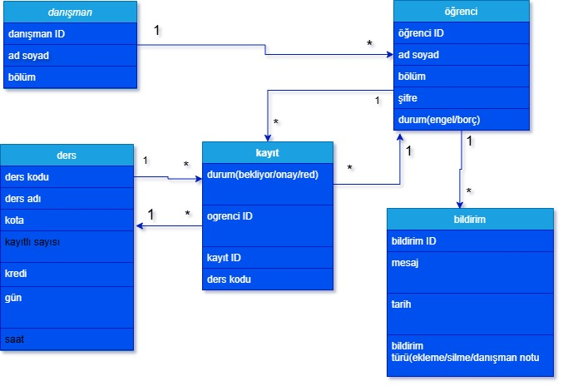

Şekil 10

3.6 Navigasyon Şeması
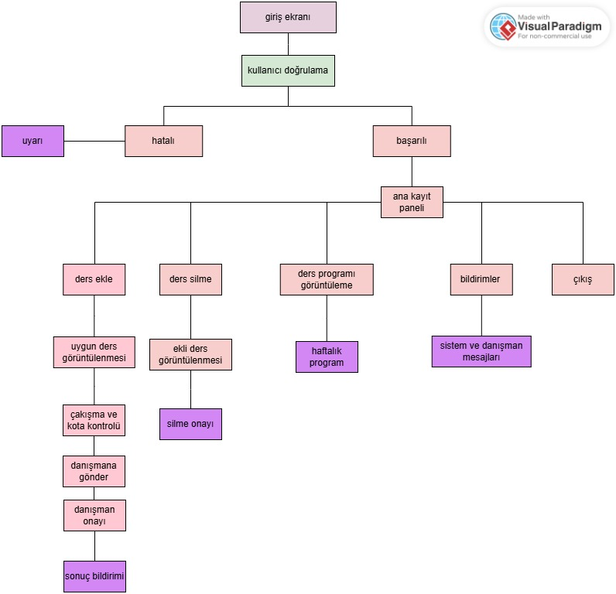

Şekil 11

Evre 3
3.7 Tasarım Sınıfı Şeması
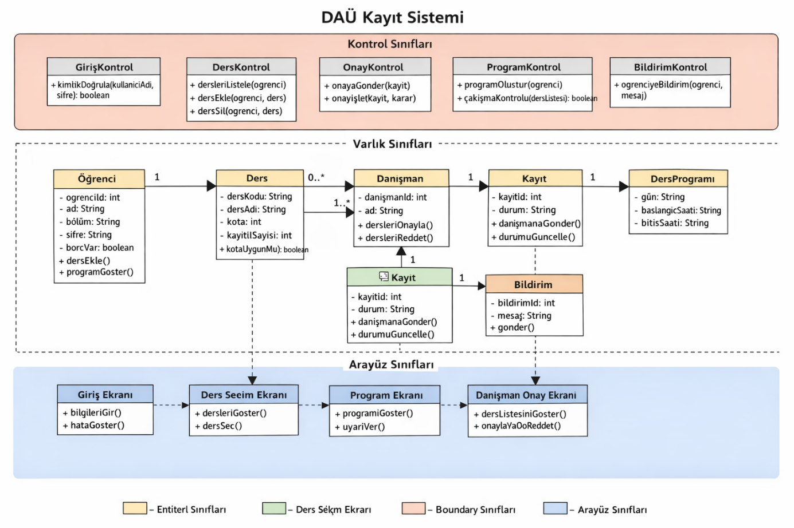

Şekil 12

3.8 Sıra Diagramı
Şekil 13

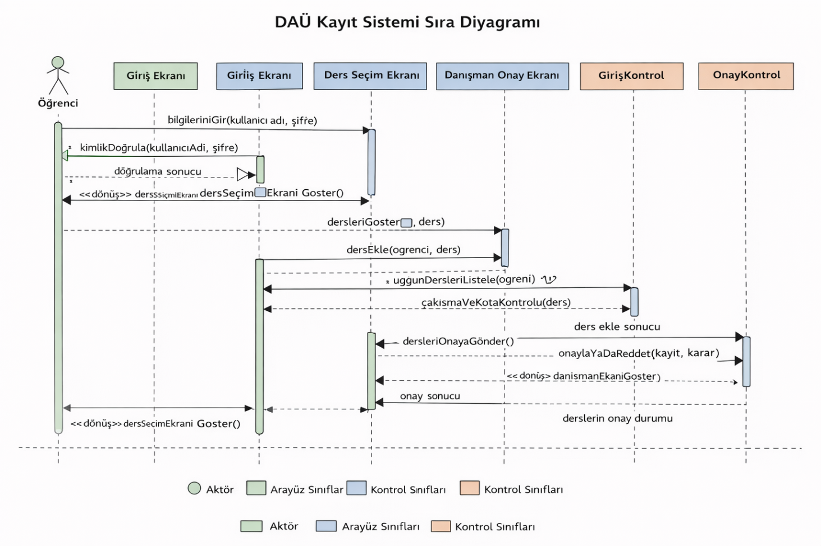

3.9 Paket Diyagramı
